CALCUL INTÉGRAL – Chapitre 2/2
Tout le cours en vidéo : https://youtu.be/pFKzXZrMVxs

Partie 1 : Intégration par parties

Théorème : Soit $u$ et $v$ deux fonctions dérivables sur $\left[a ;b\right]$. Alors, on a :
$$\int_{a}^{b}{u'\left(x\right)v(x)}dx={\left[u\left(x\right)v(x)\right]}_{a}^{b}-\int_{a}^{b}{u\left(x\right)v'(x)}dx$$

Démonstration au programme :
Vidéo https://youtu.be/v3TdIdu0sgk

$uv$ est dérivable sur $\left[a ;b\right]$ et on a : ${\left(uv\right)}^{'}=u^{'}v+uv^{'}$
Les fonctions $uv'$, $u'v$ et $\left(uv\right)'$ sont continues sur $\left[a ;b\right]$, donc :
$${\left[u\left(x\right)v\left(x\right)\right]}_{a}^{b}=\int_{a}^{b}{\left(uv\right)'\left(x\right)}dx$$
$$=\int_{a}^{b}{\left(u^{'}v+uv^{'}\right)\left(x\right)}dx$$
$$=\int_{a}^{b}{{(u}^{'}v)\left(x\right)}dx+\int_{a}^{b}{(uv^{'})\left(x\right)}dx$$
$$=\int_{a}^{b}{u^{'}(x)v\left(x\right)}dx+\int_{a}^{b}{u(x)v'\left(x\right)}dx$$
D’où :
$$\int_{a}^{b}{u'\left(x\right)v(x)}dx={\left[u\left(x\right)v(x)\right]}_{a}^{b}-\int_{a}^{b}{u\left(x\right)v'(x)}dx$$

Méthode : Calculer une intégrale en intégrant par parties

Vidéo https://youtu.be/uNIpYeaNfsg
Vidéo https://youtu.be/vNQeSEb2mj8
Vidéo https://youtu.be/xbb3vnzF3EA

Calculer les intégrales suivantes :
$$A=\int_{0}^{\frac{π}{2}}{x\sin{(x)}dx} B=\int_{0}^{\frac{π}{2}}{x^{2}\cos{(x)}dx} C=\int_{1}^{e^{2}}{\ln{(x)}dx}$$

Correction
$$A=\int_{0}^{\frac{π}{2}}{x\sin{(x)}dx}$$
$v$ $u’$ ➽ Ce choix n’est pas anodin ! L’idée est ici de ne plus laisser le
facteur $x$ dans l’expression qu’il restera à intégrer. Il faudrait
donc dériver $x.$

On pose : $v\left(x\right)=x → v^{'}\left(x\right)=1$
$u^{'}\left(x\right)=\sin{(x)} → u\left(x\right)=-\cos{(x)}$

Ainsi, en intégrant par parties, on a :
$$A=\int_{0}^{\frac{π}{2}}{u'{(x)}v\left(x\right)dx}={\left[u\left(x\right)v(x)\right]}_{0}^{\frac{π}{2}}-\int_{0}^{\frac{π}{2}}{u\left(x\right)v'(x)}dx$$
$$={\left[-\cos{(x)}×x\right]}_{0}^{\frac{π}{2}}-\int_{0}^{\frac{π}{2}}{-\cos{(x)}×1}dx$$
$$={\left[-x\cos{(x)}\right]}_{0}^{\frac{π}{2}}+\int_{0}^{\frac{π}{2}}{\cos{(x)}}dx$$
$$=-\frac{π}{2}\cos\left(\frac{π}{2}\right)+0×\cos{(0)}+{\left[\sin{(x)}\right]}_{0}^{\frac{π}{2}}$$
$$=\sin\left(\frac{π}{2}\right)-\sin{(0)}=1$$

$$B=\int_{0}^{\frac{π}{2}}{x^{2}\cos{(x)}dx}$$
$v$ $u’$

On pose : $v\left(x\right)=x^{2} → v^{'}\left(x\right)=2x$
$u^{'}\left(x\right)=\cos{(x)} → u\left(x\right)=\sin{(x)}$

Ainsi, en intégrant par parties, on a :
$$B=\int_{0}^{\frac{π}{2}}{u'{(x)}v\left(x\right)dx}={\left[u\left(x\right)v(x)\right]}_{0}^{\frac{π}{2}}-\int_{0}^{\frac{π}{2}}{u\left(x\right)v'(x)}dx$$
$$={\left[\sin{(x)}×x^{2}\right]}_{0}^{\frac{π}{2}}-\int_{0}^{\frac{π}{2}}{\sin{(x)}×2x}dx$$
$$={\left[x^{2}\sin{(x)}\right]}_{0}^{\frac{π}{2}}-2\int_{0}^{\frac{π}{2}}{x\sin{(x)}}dx$$
Or, dans le terme de droite, on reconnait l’intégrale $A$ de la question précédente qui a été calculée par parties. Il s’agit ici d’une double intégration par parties.

On a donc :
$$B={\left(\frac{π}{2}\right)}^{2}\sin\left(\frac{π}{2}\right)-0^{2}\sin{(0)}-2×1$$
$$=\frac{π^{2}}{4}-2$$

$$C=\int_{1}^{e^{2}}{1×ln{(x)}dx}$$
$u’$ $v$

On pose : $v\left(x\right)=\ln{(x)} → v^{'}\left(x\right)=$ $\frac{1}{x}$
$u^{'}\left(x\right)=1 → u\left(x\right)=x$

Ainsi, en intégrant par parties, on a :
$$C=\int_{1}^{e^{2}}{u^{'}\left(x\right)v\left(x\right)dx}={\left[u\left(x\right)v\left(x\right)\right]}_{1}^{e^{2}}-\int_{1}^{e^{2}}{u\left(x\right)v^{'}\left(x\right)}dx$$
$$={\left[x\ln{(x)}\right]}_{1}^{e^{2}}-\int_{1}^{e^{2}}{x \frac{1}{x}}dx$$
$$=e^{2}\ln\left(e^{2}\right)-1\ln{(1)}-\int_{1}^{e^{2}}{1}dx$$
$$=e^{2}×2\ln{(e)}-{\left[x\right]}_{1}^{e^{2}}$$
$$=e^{2}×2-e^{2}+1$$
$$=e^{2}+1$$

Partie 2 : Applications du calcul intégral

1) Aire délimitée par deux courbes

Méthode : Calculer l'aire délimitée par les courbes de deux fonctions continues et positives

Vidéo https://youtu.be/oRSAYNwUiHQ

On considère les fonctions $f$ et $g$ définies par $f\left(x\right)=x^{2}+1$ et $g\left(x\right)=-x^{2}+2x+5$.
On admet que pour tout $x$ de $\left[-1 ;2\right]$, on a $f\left(x\right)≤g\left(x\right).$
Déterminer l'aire délimitée par les courbes représentatives de $f$ et de $g$ sur l'intervalle $\left[-1 ;2\right]$.

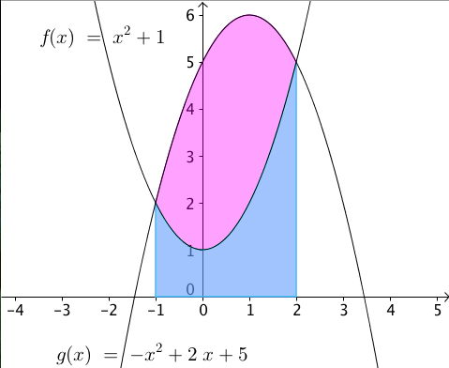
Correction
On calcule la différence de l'aire sous la courbe représentative de $g$ et de l'aire sous la courbe représentative de $f$.
Cela revient à calculer la différence des intégrales :
$$A=\int_{-1}^{2}{g(x)}dx-\int_{-1}^{2}{f(x)}dx$$

$$I_{g}=\int_{-1}^{2}{g\left(x\right)}dx$$
$$=\int_{-1}^{2}{-x^{2}+2x+5}dx$$
$${ =\left[-\frac{1}{3}x^{3}+x^{2}+5x\right]}_{-1}^{2}$$
$$= -\frac{1}{3}×2^{3}+2^{2}+5×2-\left(-\frac{1}{3}{\left(-1\right)}^{3}+{\left(-1\right)}^{2}+5×\left(-1\right)\right)$$
$$=15$$

$$I_{f}=\int_{-1}^{2}{f\left(x\right)}dx$$
$$=\int_{-1}^{2}{x^{2}+1 }dx$$
$${ =\left[\frac{1}{3}x^{3}+x\right]}_{-1}^{2}$$
$$=\frac{1}{3}{×2}^{3}+2-\left(\frac{1}{3}{\left(-1\right)}^{3}+\left(-1\right)\right)$$
$$=6$$

Donc : $A=I_{g}-I_{f}=15-6=9 u.a.$

Remarque : Une autre méthode, un peu plus rapide, consisterait à utiliser la linéarité de l’intégrale.
$$A=\int_{-1}^{2}{g\left(x\right)}dx-\int_{-1}^{2}{f\left(x\right)}dx$$
$$=\int_{-1}^{2}{-x^{2}+2x+5}dx-\int_{-1}^{2}{x^{2}+1 }dx$$
$$=\int_{-1}^{2}{-x^{2}+2x+5}{-x}^{2}-1 dx$$
$$=\int_{-1}^{2}{-2x^{2}+2x+4} dx=…=9$$

2) Valeur moyenne d'une fonction

Définition : Soit $f$ une fonction continue sur un intervalle $[a ;b]$ avec $a≠b$.
On appelle valeur moyenne de $f$ sur $[a ;b]$ le nombre réel :
$$m=\frac{1}{b-a}\int_{a}^{b}{f(x)}dx$$

Interprétation géométrique :
L'aire sous la courbe représentative de $f$ (en rouge ci-dessous) est égale à l'aire sous la droite d'équation $y=m$ (en bleu), entre a et b.

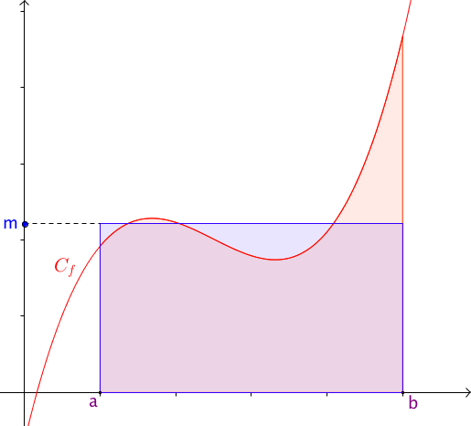

Exemple :
Calculons la valeur moyenne de la fonction $f$ définie par $f\left(x\right)=3x^{2}-4x+5$ sur l'intervalle [1 ; 10].

$$m=\frac{1}{10-1}\int_{1}^{10}{3x^{2}-4x+5}dx$$
$$=\frac{1}{9}{\left[x^{3}-2x^{2}+5x\right]}_{1}^{10}$$
$$=\frac{1}{9}\left(\left({10}^{3}-2{×10}^{2}+5×10\right)-\left(1^{3}-2{×1}^{2}+5×1\right)\right)=\frac{1}{9}\left(850-4\right)=\frac{846}{9}=94$$

Méthode : Calculer la valeur moyenne d'une fonction

Vidéo https://youtu.be/oVFHojz5y50

On modélise, à l'aide d'une fonction, le nombre de malades lors d'une épidémie.
Au $x$-ième jour après le signalement des premiers cas, le nombre de malades est égale à $f\left(x\right)=16x^{2}-x^{3}$.
Déterminer le nombre moyen de malades chaque jour sur une période de 16 jours.

Correction
$$m=\frac{1}{16-0}\int_{0}^{16}{f(x)}dx$$
$$=\frac{1}{16}\int_{0}^{16}{16x^{2}-x^{3}}dx$$
$$=\frac{1}{16}{\left[\frac{16}{3}x^{3}-\frac{1}{4}x^{4}\right]}_{0}^{16}$$
$$=\frac{1}{16}\left(\frac{16}{3}{×16}^{3}-\frac{1}{4}×{16}^{4}\right)$$
$$=\frac{1024}{3}≈341$$

Le nombre moyen de malades chaque jour est environ égal à 341.

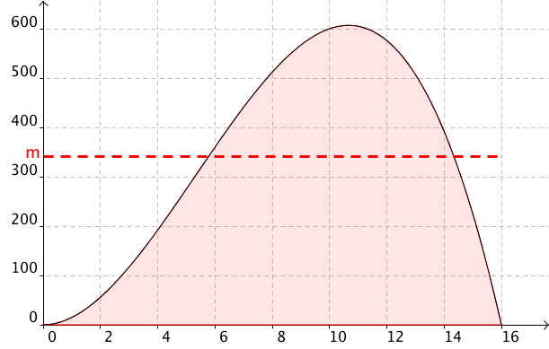

3) Intégrales et suites

Méthode : Étudier une suite d’intégrales

Vidéo https://youtu.be/8I0jA4lClKM

On considère la suite d’intégrales $\left(I_{n}\right)$ définie pour tout entier $n$, par :
$$I_{n}=\int_{1}^{e}{x {\left(\ln{(x)}\right)}^{n}}dx$$
a) Calculer $I_{0}$.
b) A l’aide d’une intégration par parties, démontrer que : $I_{n+1}=\frac{e^{2}}{2}-\frac{n+1}{2}I_{n}$
c) A l’aide d’un programme écrit en Python, conjecturer la limite de la suite $\left(I_{n}\right).$

Correction
a) Pour $n=0$, on a :
$$I_{0}=\int_{1}^{e}{x }dx={\left[{\frac{1}{2}x}^{2}\right]}_{1}^{e}=\frac{1}{2}e^{2}-\frac{1}{2}1^{2}=\frac{e^{2}-1}{2}$$

b) L’objectif est d’exprimer $I_{n+1}$ en fonction de $I_{n}.$$$I_{n+1}=\int_{1}^{e}{x {\left(\ln{(x)}\right)}^{n+1}}dx$$
$u’$ $v$

On pose : $v\left(x\right)={\left(\ln{(x)}\right)}^{n+1} → v^{'}\left(x\right)=\left(n+1\right)×\frac{1}{x}×{\left(\ln{(x)}\right)}^{n}$
$$u^{'}\left(x\right)=x → u\left(x\right)={\frac{1}{2}x}^{2}$$

Ainsi, en intégrant par parties, on a :
$$I_{n+1}=\int_{1}^{e}{u^{'}\left(x\right)v\left(x\right)dx}={\left[u\left(x\right)v\left(x\right)\right]}_{1}^{e}-\int_{1}^{e}{u\left(x\right)v^{'}\left(x\right)}dx$$
$$={\left[{\frac{1}{2}x}^{2}{\left(\ln{(x)}\right)}^{n+1}\right]}_{1}^{e}-\int_{1}^{e}{{\frac{1}{2}x}^{2}\left(n+1\right)×\frac{1}{x}×{\left(\ln{(x)}\right)}^{n}}dx$$
$$={\frac{1}{2}e}^{2}{\left(\ln{(e)}\right)}^{n+1}-{\frac{1}{2}×1}^{2}{\left(\ln{(1)}\right)}^{n+1}-\frac{n+1}{2}\int_{1}^{e}{x{\left(\ln{(x)}\right)}^{n}}dx$$
$$=\frac{e^{2}}{2}-\frac{n+1}{2}I_{n}$$
Donc :
$$I_{n+1}=\frac{e^{2}}{2}-\frac{n+1}{2}I_{n}$$

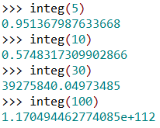
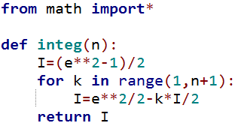
c)

On conjecture que : $\lim_{n→+∞}{I_{n}=+∞}$

Remarque : En fait cette conjecture n’est pas exacte !
Pour en savoir plus, regarder ceci : https://youtu.be/8I0jA4lClKM?t=831
Cela devrait démarrer à 13:56.

Hors du cadre de la classe, aucune reproduction, même partielle, autres que celles prévues à l'article L 122-5 du code de la propriété intellectuelle, ne peut être faite de ce site sans l'autorisation expresse de l'auteur.
www.maths-et-tiques.fr/index.php/mentions-legales

